Агеенкова, Е. К. Мой частный вклад в исследование НЛО в советский период / Е. К. Агеенкова // Уфоком. [Электронный ресурс]. – 27.11.2024. – Режим доступа: https://www.ufo-com.net/kolonka/ekaterina-ageenkova/moy-chastnyy-vklad-v-issledovanie-nlo-v-sovetskiy-period-/ . – Дата доступа: 27.11.2024.


Екатерина Агеенкова
доцент УО «Минский инновационный университет», канд. психологич. наук
E-mail: ageenkova@list.ru

Мой частный вклад в исследование НЛО в советский период
Гипотеза о природе аномальных явлений в виде светящихся объектов
В СССР партия и правительство и, соответственно, весь советский народ (почти весь) демонстрировали явное отрицание всех явлений, не укладывающихся в марксистко-ленинскую философию. Однако с конца 80-х и в 90-е годы наблюдался настоящий бум, и даже очень большой бум, интереса к вопросам экстрасенсорики, полтергейстики, НЛО-истики и прочей аномалистики. И вот это все опять в опале. Возможно, это было вызвано излишней популяризацией данных вопросов, распространением непроверенных слухов, внедрение в СМИ мнений исследователей, не способных к проведению добросовестных изысканий, а то и просто провокаторов и любителей сенсаций. О таком колебании интереса, иногда драматическому, официальной науки к такому явлению как НЛО писал еще Ф. Ю. Зигель.
Также по теме

Изучение сверхъестественных феноменов в белорусской столице в конце 70-х – начале 80-х годов XX века долгое время оставалось практически неизвестным массовому читателю. Однако на изломе периода застоя в Минске уже зарождались уникальные исследования, приближающие нас к пониманию того, что традиционная наука называет паранормальными явлениями.
Сейчас снова наблюдается непризнание фактов исследований аномальных явлений в СССР. С связи с этим многие ранее увлеченные этой темой ученые демонстрируют верноподданическую агрессию по отношению ко всему аномальному. Короче, все эти веяния того и нынешнего времени относятся скорее всего к психологии масс.
Необходимо отметить, что еще в конце 80-х и в 90-е годы прошлого столетия увлечённость идеями аномалистики успешно сочеталось с интересом к так называемым эзотерическим учениям, что и привело, во-первых, к толкованию непознанных явлений в мистическом ключе, во-вторых, к созданию особых направлений в оккультизме и новых религиозных движениях. Например, представления о НЛО как о космическом корабле с инопланетянами тесно с связано с вероучениями, где «высшие силы» представляют собой дальние космические цивилизации, которые якобы управляют «духовной эволюцией» земного человечества. Но это уже совсем другая история.
Ну а теперь я изложу основные положения своего вклада в исследования НЛО, которые я в своих публикациях обозначаю, как аномальные явления (АЯ). Это было обусловлено необходимостью не привязываться к распространённому на тот период мнению, что НЛО – это летательные аппараты инопланетян. В этих своих изысканиях я пошла по пути томской группы исследователей, в частности, В. Н. Сальникова, который в свою очередь опирался на существующие к тому времени разработки, сделанные во Франции. Не могу сослаться на первоисточники, не помню откуда я это взяла, где-то это слышала, а на тот момент интернета не было. Однако меня заинтересовала идея связи АЯ с тектоническими разломами на территории, где они наблюдались, а также с состоянием в тот момент времени физических полей Земли и Солнца.
Я направилась прямиком в Институт геохимии и геофизики НАН Беларуси, где познакомилась с замечательным человеком доктором геолого-минералогических наук Германом Ивановичем Каратаевым, который внимательно выслушал мои сбивчивые объяснения. Разобравшись в том, какой интерес я имею, от отвел меня в какую-то комнату со стелажами, заваленными бумагами и достал для меня несколько объемных справочных материалов с таблицами, которые по площади занимали, как я помню, полстола. Это были таблицы, в которых были занесены непрерывные замеры наблюдения элементов геомагнитного поля, которые в короткие промежутки времени фиксировала Геофизическая обсерватория в пос. Плещеницы недалеко от Минска. Он объяснил, что размещено в столбцах таблиц, что в строках, где находятся показатели времени (там отмечено мировое время), где показатели поля, что они собой представляют и какими символами обозначаются. Прослушав лекцию и законспектировав нужную мне информацию, я принялась за дело.
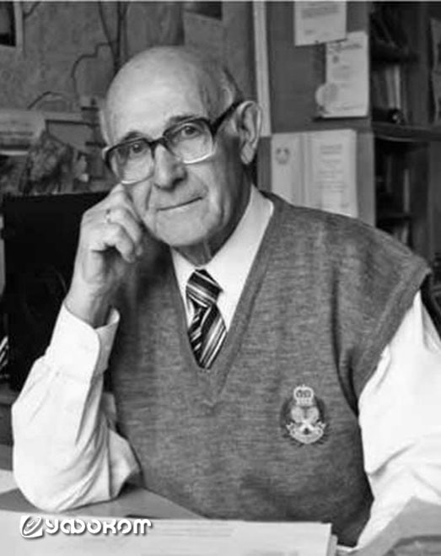
Герман Иванович Каратаев. Фото из отрытых интернет-источников.
Моя первая небольшая публикация в виде тезисов появилась в материалах конференции «Непериодические быстропротекающие явления в окружающей среде» [1].
Я проанализировала пять случаев АЯ в виде светящихся в небе объектов, на тот момент известных мне. Анализ выделенных показателей физических полей показал, что четыре из этих пяти наблюдавшихся АЯ сопровождались сходными изменениями геомагнитного поля Земли, в частности, тот период имели место геомагнитные бури, как правило, малые или умеренные, им сопутствовали или начинались через несколько часов возмущения земных токов, а также фиксировалась характерная динамика изменений вертикальной (Z) и горизонтальной (H) составляющих и магнитного склонений (D). Её характер определялся быстрыми и разнонаправленными (в случае Z и H) изменениями этих параметров.
Позднее для написания большой статьи с развернутым изложением результатов исследования для депонированного сборника «Исследования неотождествленных аномальных явлений» я привлекла мою подругу физика Людмилу Получанкину [2].
Для анализа были отобраны семь случаев наблюдения АЯ в БССР, для которых точно известны места их наблюдения, а для пяти – точное время их наблюдения.
Анализ территорий согласно «Тектонической карты БССР» показал, что все проявления АЯ были привязаны к разломам коры. Причем в двух случаях это были региональные, проникающие в чехол, разломы, в остальных – разломы, не проникающие в чехол, из которых три – суперрегиональные, два – региональные и один – локальный. В двух местах наблюдения имеется перекрестное прохождение двух разломов. В пяти случаях из семи светящиеся объекты наблюдались непосредственно в местах разломов, в двух – в пределах 6–8 км от линии разлома [2, с. 33]. Естественно, эти характеристики разломов мне описал незабвенный Г.И. Каратаев. Кстати, позднее он занимался исследованием влияния на жизнедеятельность человека протекания тектонофизических процессов в зонах разломов литосферы, а также космических процессов [3].
В наших с Л. Получанкиной исследованиях был также проведен анализ состояния электромагнитного поля Земли (ЭМПЗ) в период наблюдения АЯ. для этого были отобраны пять случаев белорусского региона, в которых точно фиксировалось время и дата событий. На рисунке 6 (а, б, в, г, д) отражена динамика составляющих ЭМПЗ в дни, связанные с наблюдениями. Соответственно обозначению рисунков анализировались следующие случаи АЯ:
а) повисший в небе оранжевый шар;
б) розовый шар в виде прожектора, сопровождающий самолет;
в) быстро меняющий местоположение и иногда зависающий на одном месте небольшой объект, переливающийся всеми цветами радуги;
г) медленно передвигающийся объект, светящийся бледным светом;
д) передвигающийся по поверхности земли светящийся треугольный объект, с нижней стороны которого были видны «струи» серебристого цвета [2, с. 33].
Анализировалась среднечасовая динамика составляющих ЭМПЗ: магнитное склонение (D), горизонтальная (H) и вертикальная (Z) составляющие и показатель солнечной активности (K).
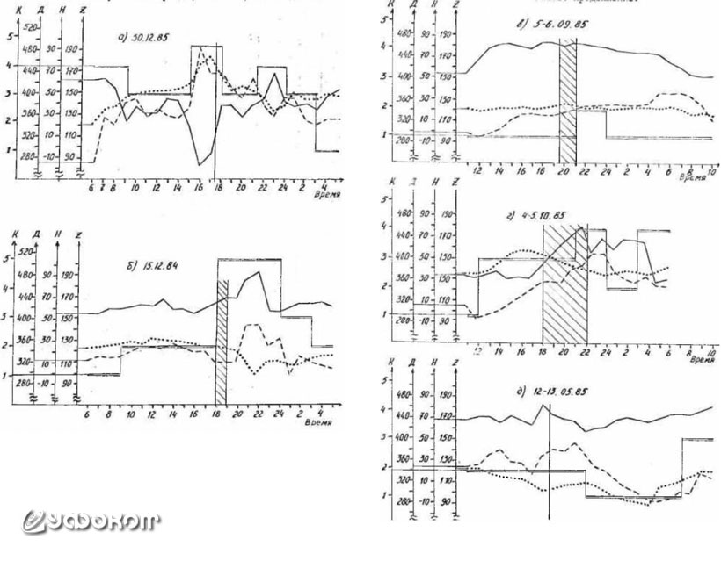
Динамика показателей ЭМПЗ в дни, связанные с появлением светящихся объектов. Вертикальные линии и заштрихованные участки – время или период наблюдения АЯ [2, с. 34–35].
Анализ этих данных показал, что с геофизической точки зрения дни проявления АЯ характеризуются некоторыми общими особенностями: 1) наличием геомагнитных бурь (в 4 случаях из пяти, рисунки а, б, г, д); 2) возмущением земных токов (в трёх случаях из пяти, рисунки а, б, г) [2, с. 35–36].
В эти же дни динамика показателей ЭМПЗ характеризуется следующим: 1) в четырех случаях из пяти (рисунки а, б, г, д) в момент наблюдения АЯ имели место быстрые и разнонаправленные изменения величин Н и Z, продолжавшиеся и после отмеченного времени их появления, то есть в данный период проходило изменение силовых линий магнитного поля Земли; 2) в этих же случаях в момент и непосредственно после наблюдения АЯ происходил быстрый рост величины магнитного склонения. Несколько выпадает из отмеченной закономерности один случай (рисунок 3в). Однако мы предполагаем, что описанные выше закономерности здесь также проявляются, но они менее выражены [2, с. 36].
При этом мы, авторы, не склонны были считать, что в периоды проявления подобных АЯ имели место какие-то особые проявления динамики показателей ЭМПЗ. Сравнение дней проявления АЯ со случайными контрольными днями не выявило каких-либо их отличительных особенностей. Мы считаем, что, скорее всего, эти объекты появляются в определенные, правда, совершенно рядовые периоды изменений ЭМПЗ. Если все же принять гипотезу геофизической природы светящихся систем, то, в таком случае, по нашему мнению, их появление, скорее всего, связано со случайным сочетанием определенного состояния ЭМПЗ с также определенным активным процессом в земной коре в месте, где и проявилось АЯ атмосферного типа. Вышеизложенные данные изучения геофизических характеристик, связанных с проявлением различных аномальных явлений, позволили авторам предположить, что природа светящихся АЯ-объектов может быть непосредственно связана с особенностями состояния электромагнитного поля Земли в совокупности с проявлением активности земной коры в местах их наблюдения [2, с. 36].
Уже позднее, скорее всего в начале 90-х, я разнесла известные мне более-менее достоверные случаи наблюдения АЯ в виде летающих объектов на карту БССР. Зоны тектонических разломов нанёс на неё карандашом зелёного цвета Г. И. Каратаев. После этого я обозначила красными точками места, откуда наблюдались эти феномены. Скорее всего, теория привязанности АЯ к тектонически разломам не подтвердилась. Однако нельзя исключать влияние техногенной деятельности человека на их формирование, на это указывает ряд исследователей.
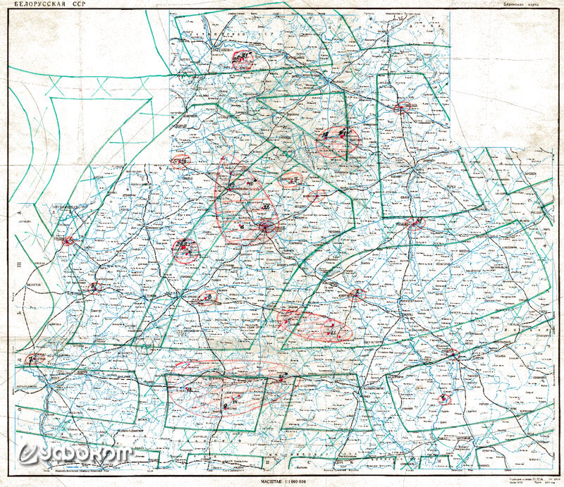
Карта БССР с нанесенными на неё зонами тектонических разломов (обведены зелёным цветом) и местами, где наблюдались атмосферные АЯ (красные точки). Из личного архива.
В этом материале я представила только результаты своих скромных исследований. Однако у меня в архиве хранятся тезисы нескольких конференций в виде неопубликованных рукописей. В них несколько авторов-физиков предлагают свои более профессионально изложенные теории. Я иногда удивляюсь тому времени, поисковой активности многих исследователей, пытающихся проникнуть в загадки, которые предлагает природа.

Список цитированных источников
1. Агеенкова Е. К. Анализ нескольких случаев аномальных явлений // Непериодические быстропротекающие явления в окружающей среде: Тез. докл. междисциплинарной научно-техн. школы-семинара / Отв. Ред. А. Г. Бакиров. – Часть III. – Томск: Томский политехнический институт, 1988. – С. 112–113.
2. Агеенкова Е. К., Получанкина Л. П. Физические особенности, связанные с наблюдениями некоторых аномальных явлений // Исследования неотождествленных аномальных явлений: материалы Всесоюзного комитета по проблемам энергоинфомационного обмена в природе. – Т. 2. – М.: Союз научных и инженерных обществ СССР, 1989. – С. 27–37.
3. Гарецкий Р. Г., Каратаев Г. И. Эколого-тектонофизическая среда Беларуси. – Минск: Беларуская навука, 2015. – 176 с.

27.11.2024

